登录网站：i.jsu.edu.cn 统一身份认证，进入教务系统
进入教师端以后，点击图中“切换”进入管理端）
创新项目的申报、中检、结题均在管理端完成。
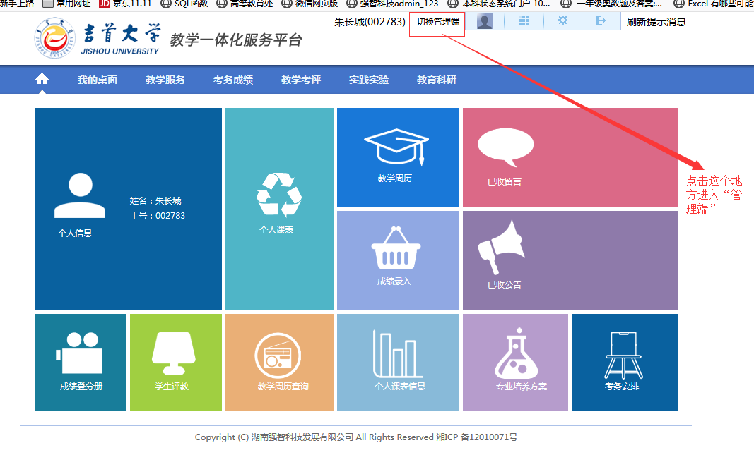

目录
一、项目申报 2
二、项目中检 6
三、项目结题 7

一、项目申报
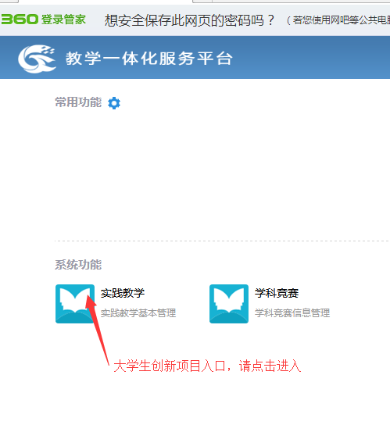
进入到下图：请根据1、2、3依次进行：
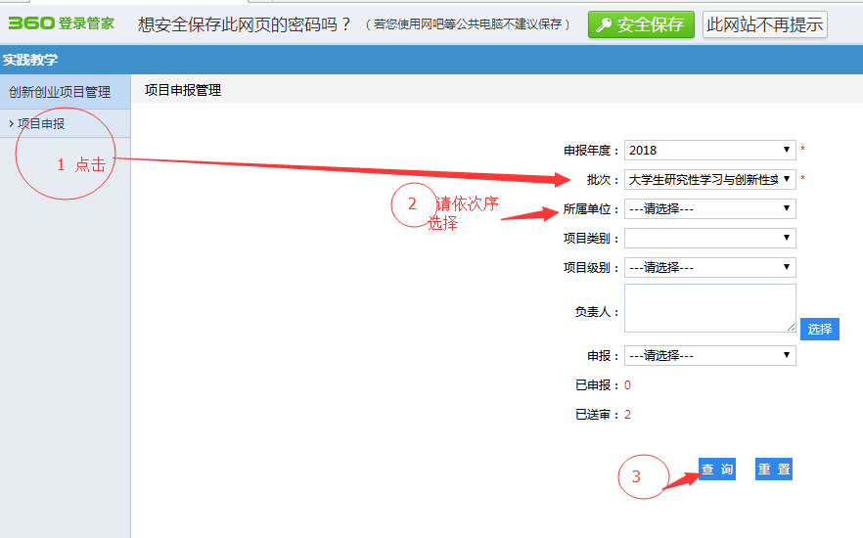
进入到下图：
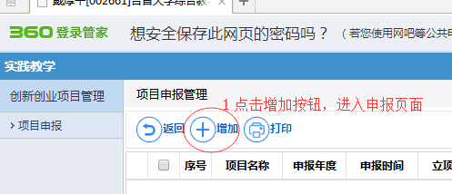
进入申报页面，如下图:
- 仔细填写好必填选项（后面有*好标记）
- 上传项目申请书
- 点击提交按钮提交
- 点击送审按钮送审（在送审前可以随时修改，送审后如果需要修改，请联系学院教务办退回）
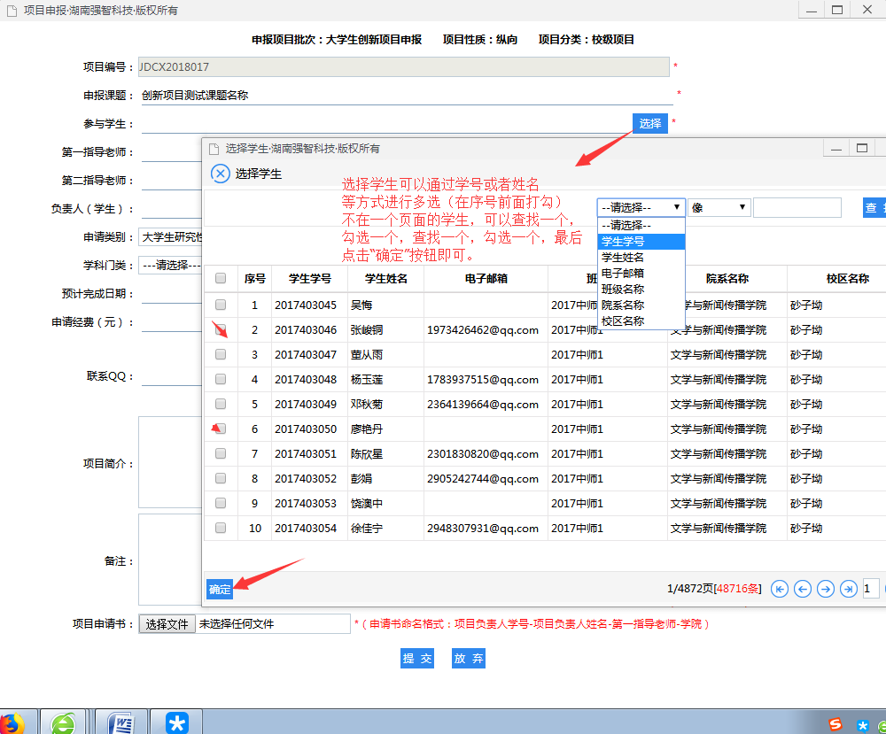
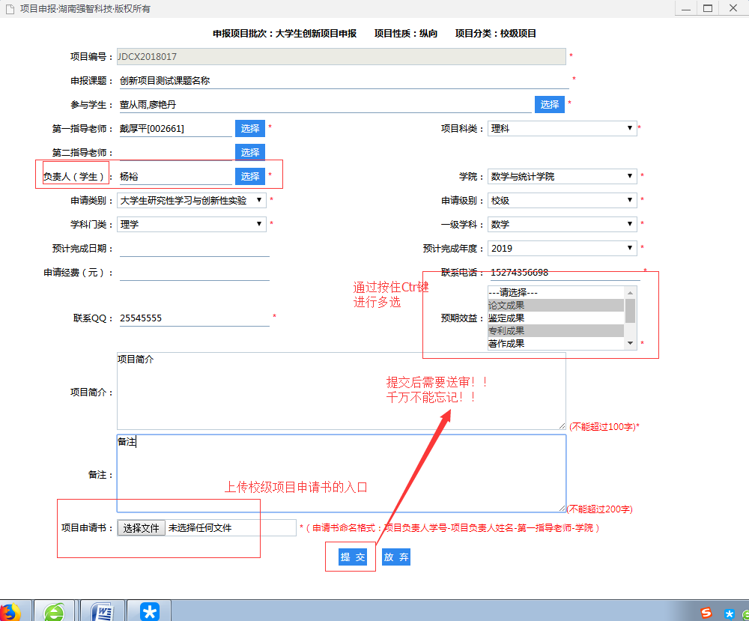
提交成功后：进入送审环节！！
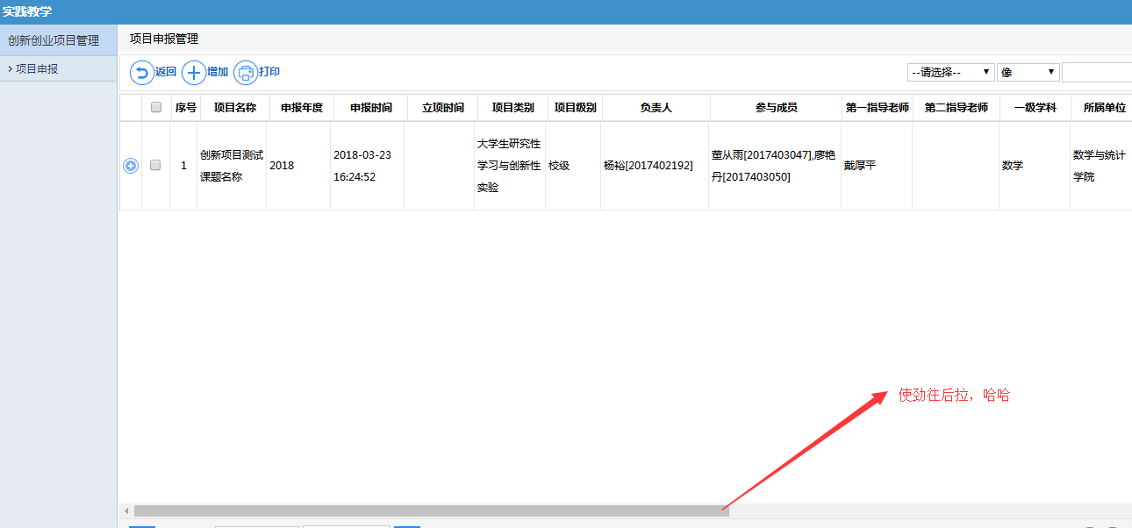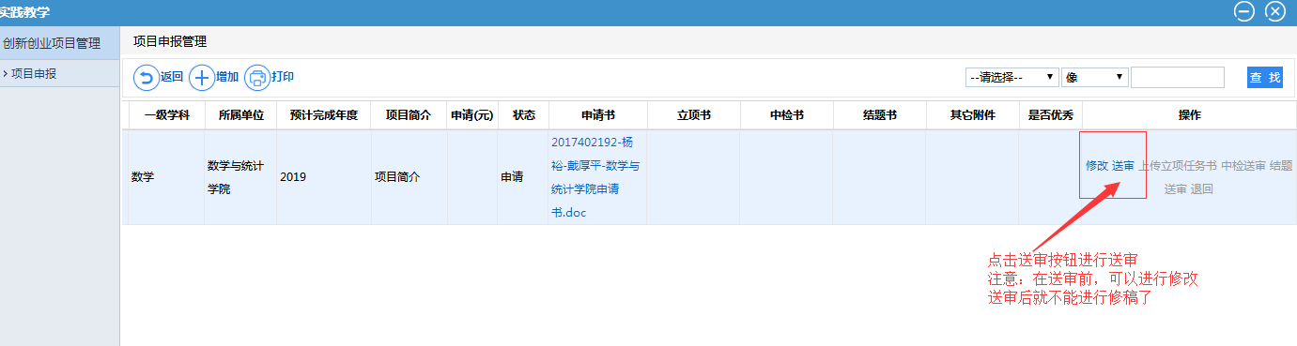
到此，静静等待学院审核和学校审核结果。
如果立项为校级项目，在规定的时间进行中检和结题环节就可以了。
如果立项为省级项目，恭喜你，请进入省级项目书的填报环节，依然是查询出自己的项目，然后在网页底端使劲往后拉，直到如下图的操作字段，选择“上传任务书”（实际是上传省级申请书，系统还在进一步完善中。。。请谅解）：
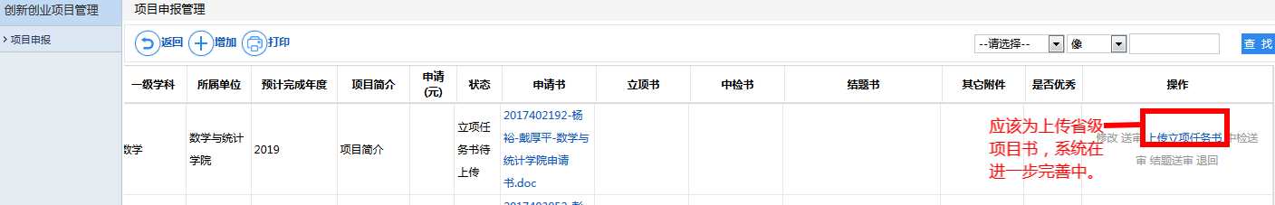
进入到下图，选择上传任务书（实际是上传省级申请书，系统还在进一步完善中。。。请谅解）：
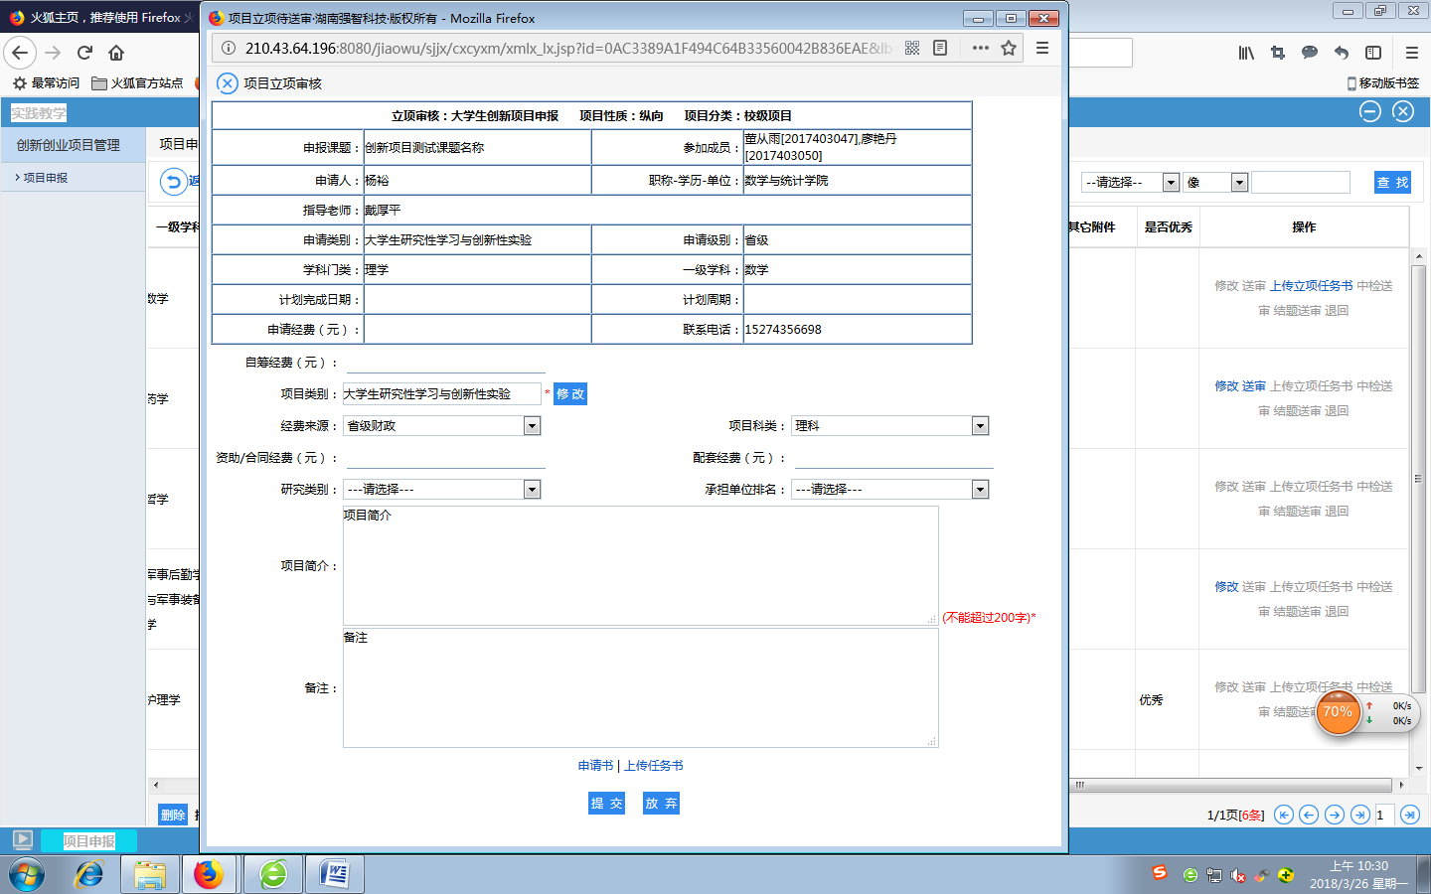
上传后，按F5键可以刷新看到刚刚上传的文件，也可以“删除”后重传（当然是在送审前才可以哦）
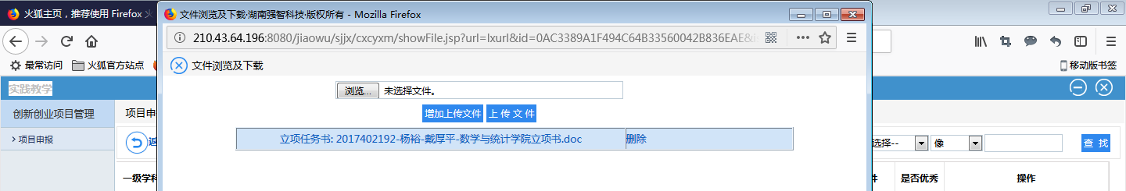
回到申报界面，刷新一下页面，看看是不是在“立项书”（ 实际是省级申请书）里面有了您刚才上传的省级项目申请书，如果有的话，就对了哦。
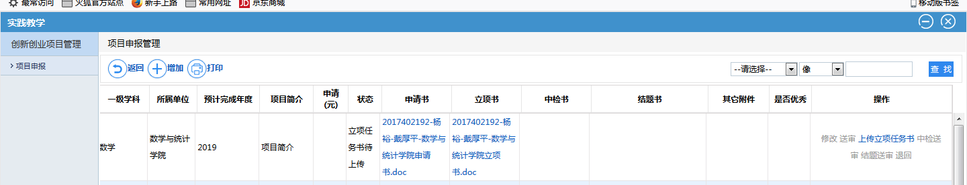
到此为止，申报环节结束，等待中检时刻的来临。

二、项目中检
在中检期间，进入“项目申报”菜单，点击查询后进入下图：
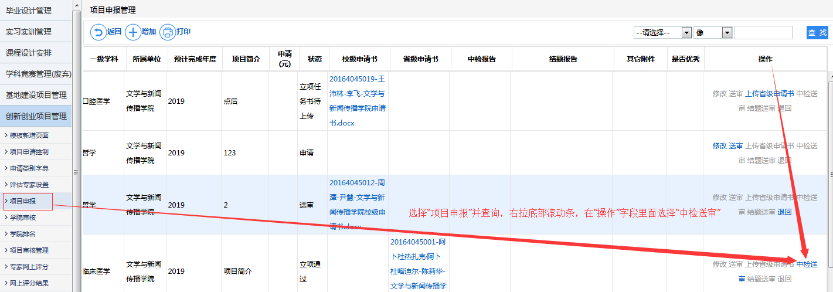
点击“中检送审”，进入下图：
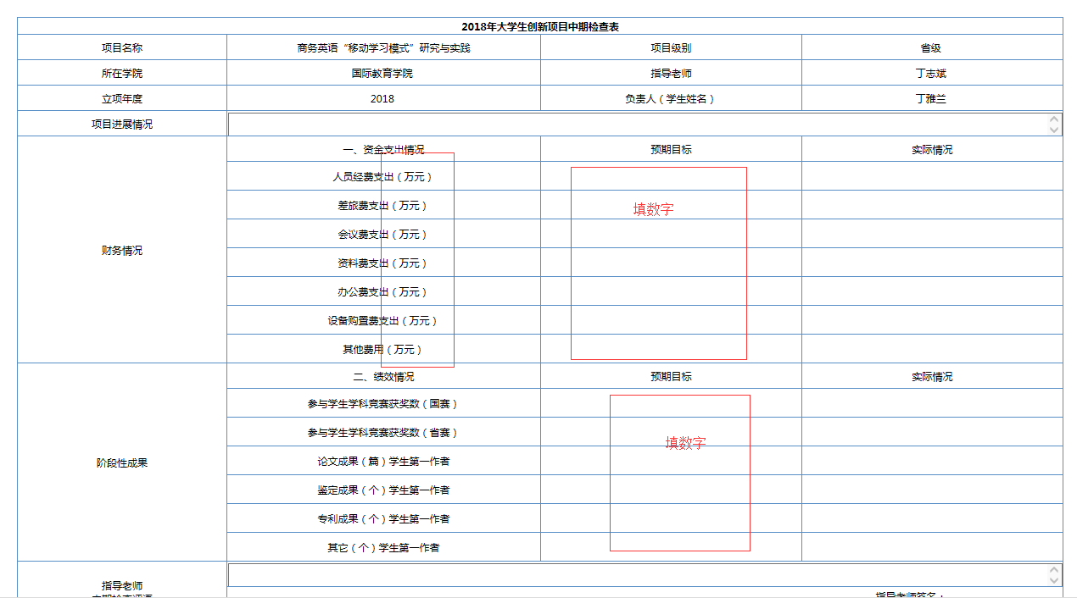
填写完毕后提交（看不到提交按钮，可以缩小一点页面字体）。

三、项目结题
首先做好成果的录入工作：
在项目立项后，在任何时间都可以进行成果录入工作。
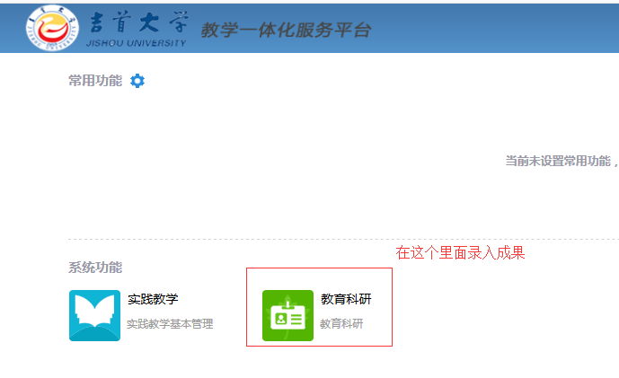
对应分类做好成果录入：
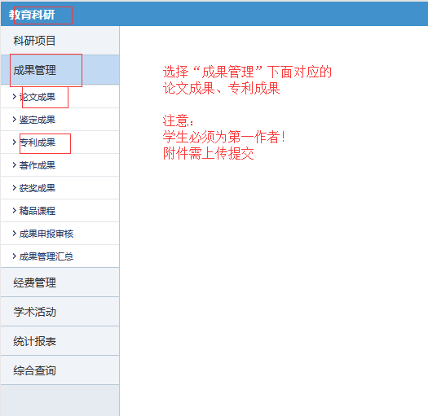

结题填报步骤：
然后进入“项目申报”菜单，点击查询后进入下图：
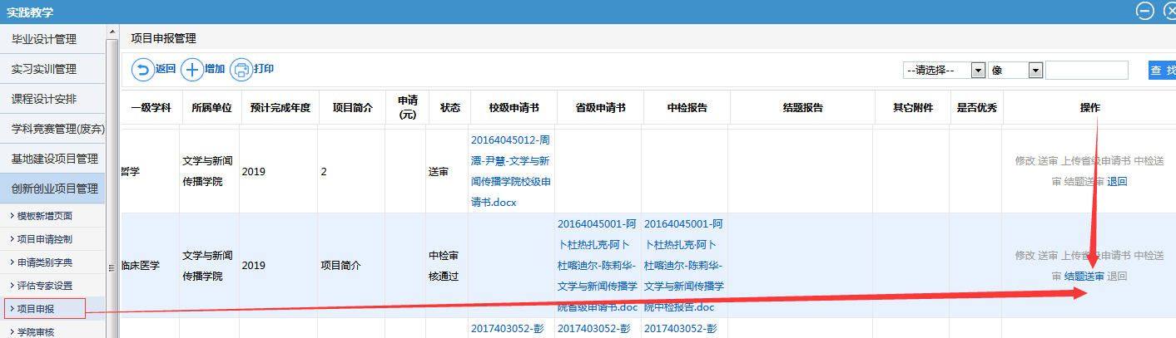
点击“结题送审”，进入下图：
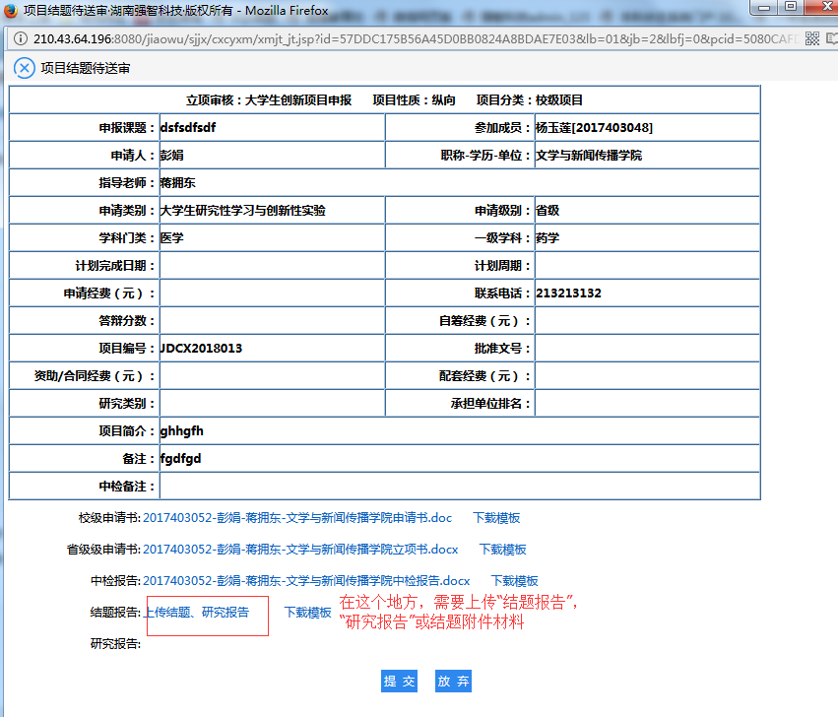
点击“上传结题、研究报告”后，进入下图：
进行“成果检索”并进行勾选（一定要记得勾选）！，如果前期没有做好成果录入工作，可以选择此处的“成果填报”进入成果录入界面进行成果录入，再在这个界面进行“成果检索”并进行勾选！
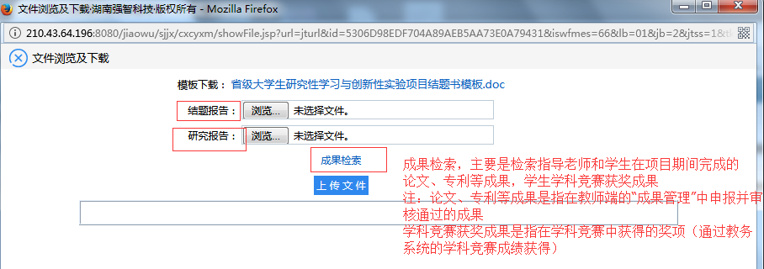
上传完成后，在返回的界面还需要记得“提交”。

